ПАВЛОДАРСКИЙ ЭКОНОМИЧЕСКИЙ КОЛЛЕДЖ
Цикловая комиссия экономических дисциплин

Кружок «Бухгалтерский учет»

Дистанционная олимпиада

по предмету Основы бухгалтерского учета

2 курс
Составила: О.В. Дуреева

Рассмотрено и одобрено
на заседании цикловой комиссии
экономических дисциплин
протокол № ____
от «___» ____________2015г.
Председатель__________Г.М. Андиржанова

Павлодар 2015

Задание 1 Лабиринт (10баллов)

Требуется найти правильный маршрут. Каждая клетка - шаг содержит вопрос, на который следует дать ответ. Начав прохождение лабиринта с верхней клетки, нужно найти путь, который приведет к "выходу". Если суждение, вписанное в клетку, правильно, то продолжать путь нужно по стрелке с обозначением "да". Если суждение ошибочно, то нужно двигаться по стрелке с обозначением "нет".
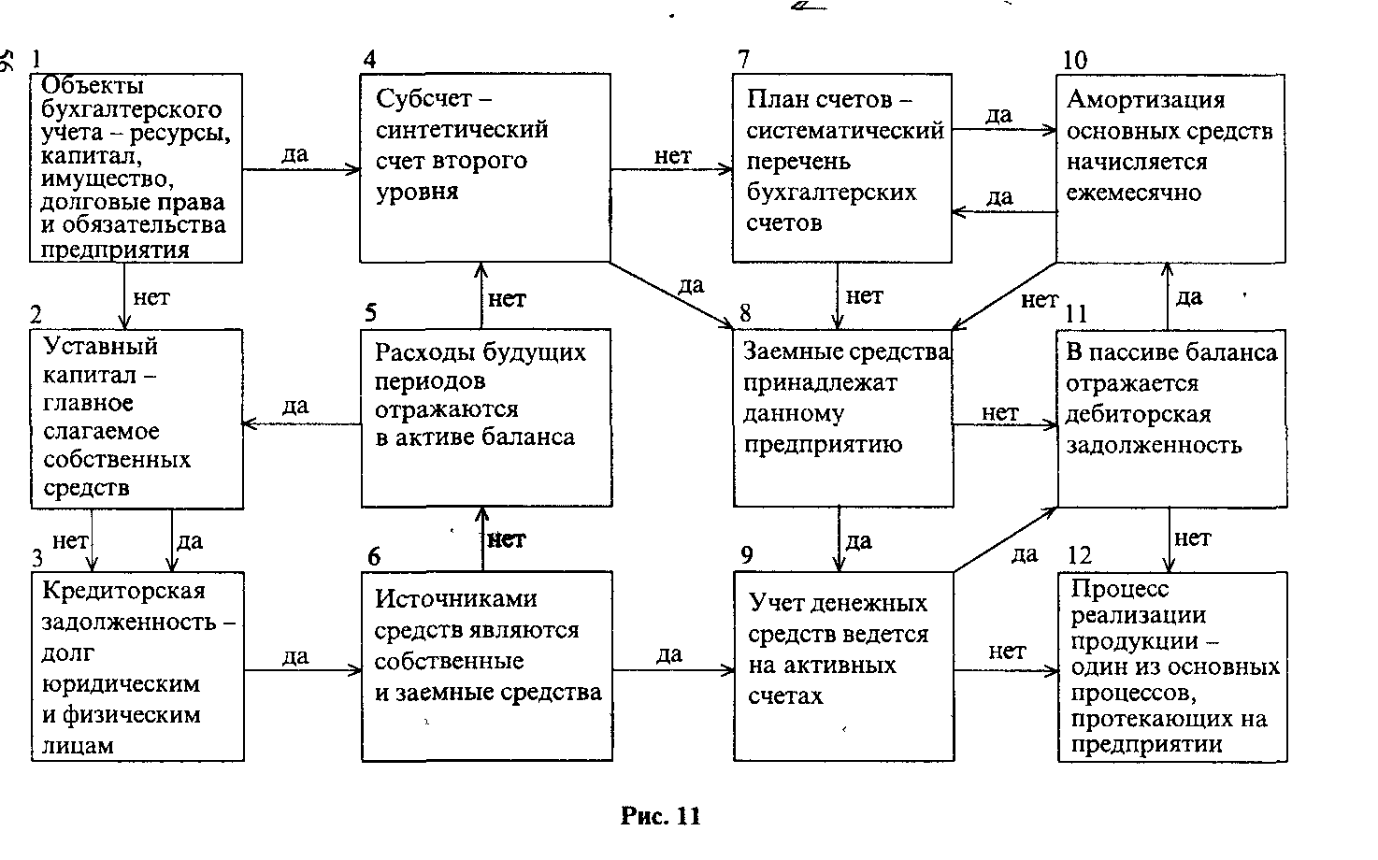

Задание 2 (45 баллов)

- Составить бухгалтерский баланс на основании данных на 1 мая:

- Основные средства – 23000
- Незавершенное производство – 68000
- Уставный капитал – 332800
- Займы банков – 100000
- Деньги на текущих банковских счетах– 335100
- Краткосрочная дебиторская задолженность покупателей – 24800
- Материалы – 58700
- Задолженность по оплате труда – 74500
- Готовая продукция – 35500
- Денежные средства в кассе – 200
- Краткосрочная кредиторская задолженность поставщикам и подрядчикам – 38000,
в т.ч.: ТОО «Гелос» - 15 000, ТОО «Азия» - 23 000.

- Открыть схемы синтетических и аналитических счетов, занести остатки на начало.
- Указать корреспонденцию счетов по хозяйственным операциям
№ | Содержание операции | Сумма
1 | Поступили материалы от поставщиков, в том числе | 41200
 | - ТОО «Гелос» | 17400
 | - ТОО «Азия» | 23800
2 | На ссудный счет поступили платежи от покупателей за товары | 24800
3 | Перечислено с текущего счета в погашение займа банка | 100000
4 | Произведена оплата счетов поставщиков с текущего счета, в том числе | 38000
 | - ТОО «Гелос» | 18000
 | - ТОО «Азия» | 20000
5 | Выдано с текущего счета в кассу для выплаты заработной платы | 74 500

- На основании корреспонденции произвести записи на счетах, подсчитать обороты, вывести конечное сальдо
- Составить оборотную ведомость по синтетическим и аналитическим счетам и бухгалтерский баланс на 1 июня

Задание 3. "Лесенка" (15 баллов)

Напишите "лесенку" из слов, означающих бухгалтерские и экономические термины, начинающиеся с букв "С", "К", "Д", "П". При этом первое слово должно быть четырехбуквенным, второе - пятибуквенным и т.д. Например,
Счет
Сумма
Сальдо

Задание 4. "Знаете ли вы пословицы" (30 баллов)

- Подтвердите пословицей, что материально ответственные лица должны нести наказания за недостачи, хищения.
- Подтвердите пословицей, что сразу не становятся опытным бухгалтером, на все нужно время
- Подтвердите пословицей, что бухгалтер не должен считать баланс завершенным, пока не доведет дело до конца, не увидит результата.
- Подтвердите пословицей, что опытный бухгалтер стоит двух неопытных.
- Подтвердите пословицей, что бухгалтер не добьется результата, если возьмется за несколько дел сразу.
- Подтвердите пословицей, что и опытный бухгалтер может ошибаться.
- Подтвердите пословицей, что не всякую ошибку бухгалтера надо ставить ему в вину.
- Подтвердите пословицей, что тому бухгалтеру, который безропотно выполняет любую работу, больше других и достается.
- Подтвердите пословицей, что потерпев неудачу в налоговом комитете, бухгалтер становится излишне осторожен.
- В какой пословице говорится, что всегда найдется кто-либо, кто займет освободившееся, вакантное место бухгалтера?

Оценочная таблица дистанционной олимпиады
по предмету «Основы бухгалтерского учета»
2 курс

№ | Фамилия | Лабиринт (10 б) | Задача (45) |  |  |  |  | Лесенка  (15 б) | Пословицы (30 б) | Итого | Место
 |  |  | 1 | 2 | 3 | 4 | 5
 |  |  | 10 б | 5 б | 15 б | 5 б | 10 б

